关于2018年上半年全国大学英语四、六级考试
口语考试（CET-SET）的报名通知
各学院：
2018年上半年全国大学英语四、六级考试含笔试（以下简称CET）和口试（以下简称CET-SET）两部分。CET-SET将于5月19-20日举行（今年上半年笔试将在6月16日举行，已完成报名），为保证考试顺利实施，现将考试报名有关工作通知如下。
一、 开考科目及时间（5月19日开考口语四级，5月20日开考口语六级）
上午 |  | 下午
场次（代码） | 时间 | 场次（代码） | 时间
场次1 | 8:30-9:00 | 场次6 | 13:30-14:00
场次2 | 9:15-9:45 | 场次7 | 14:15-14:45
场次3 | 10:00-10:30 | 场次8 | 15:00-15:30
场次4 | 10:45-11:15 | 场次9 | 15:45-16:15
场次5 | 11:30-12:00 | 场次10 | 16:30-17:00
备用场（21） | 12:15-12:45 | 场次11 | 17:15-17:45
 |  | 备用场（22） | 18:00-18:30
 |  | 备用场（23） | 18:45-19:15
二、 报名资格
CET-SET报名资格为完成本次对应级别笔试科目报考，即完成CET4笔试报名后可报考CET-SET4，完成CET6笔试报名后可报考CET-SET6。
三、 报名时间（4月23日9时- 4月25日9时- 5月3日17时 ）
口试报名采用全国集中网上报名方式，具体时间安排如下：
4月23日- 4月24日 考点院校优先报名
4月25日- 5月3日 全省院校放开报名
重要提醒：本校考生如未能在23-24日优先报名期间报名，25号起将与全省考生竞争本校考试机位，先到先得；如本校机位用完，只能去其它学校报名，就有可能去其它城市考试，造成不必要的交通住宿费用。
四、 报名方式
网上报名：考生登录CET官网（www.cet.edu.cn），点击<CET口试报名> 栏目完成信息填报、选择考点、网上缴费等报名手续。考试费为50元。
APP报名：考生也可以安装“CET”手机APP完成报名。“CET”手机APP具备口试报名、口试准考证打印、口试成绩推送等功能。

安卓下载 | IOS下载
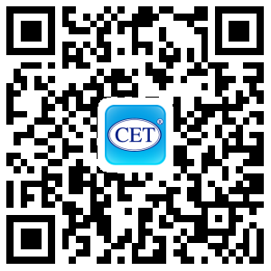 | 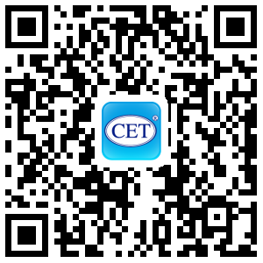

五、 准考证打印（5月14日9时开始 ）
成功完成报名的考生登录全国大学英语四、六级考试网站（www.cet.edu.cn）或手机APP自行打印准考证；考生的考试具体时间及地点均以准考证上所示为准，不得更改。
六、 成绩单发布
全国大学英语四、六级考试口试成绩与笔试成绩同时发布，在同一张成绩单上，具体发布的时间以全国大学英语四、六级考试网站（www.cet.edu.cn）发布的公告为准，成绩单发布到笔试考点院校。
七、 其它说明
口语考试报名网址http://175.102.14.218/cetset/welcome.jsp ，请报名CET-SET的考生，考前务必在“考试系统培训”栏目，提前观看考试录像视频以及口语考试样题。
咨询电话：85891716
南京师范大学教务处
2018年4月16日
附件1：全国大学英语口语考试（CET-SET）内容及流程

